Московский государственный университет имени М. В. Ломоносова  
Факультет вычислительной математики и кибернетики

**Отчёт  
О выполнении задания №3**

Скрябин Глеб  
323 группа

Москва 2022

Оглавление

Описание задачи 2

Описание алгоритма программы 2

Полученные результаты 3

# Описание задачи

Требуется написать программу с использованием технологий распараллеливания OpenMP для операций суммы и произведения векторов, и умножения матрицы на вектор и их однопоточных вариантов. После чего реализовать CG солвер с многопоточными операциями.

# Описание реализации

Данные хранятся в виде разреженной матрицей, заданной в формате ELLPACK и сгенерированной с использованием трехмерной решетки.

Тестирование программы выполнялось на вычислительной системе Polus. Компиляция проводилась командой *xlc++_r -Wall -Werror -qsmp=omp -std=c++11 -lm main.cpp -o main.* Постановка задачи в очередь проводилась через планировщик IBM Spectrum LSF командой *bsub < ./OMP_job.lsf*. Содержание файла *OMP_job.lsf* имело вид:

#BSUB -W 00:15

#BSUB -o "my_job.%J.10000.c4.t8.out"

#BSUB -e "my_job.%J.10000.c4.t8.err"

#BSUB -R "affinity[core(4)]"

OMP_NUM_THREADS=8

/polusfs/lsf/openmp/launchOpenMP.py ./main 10000 8

# Полученные результаты

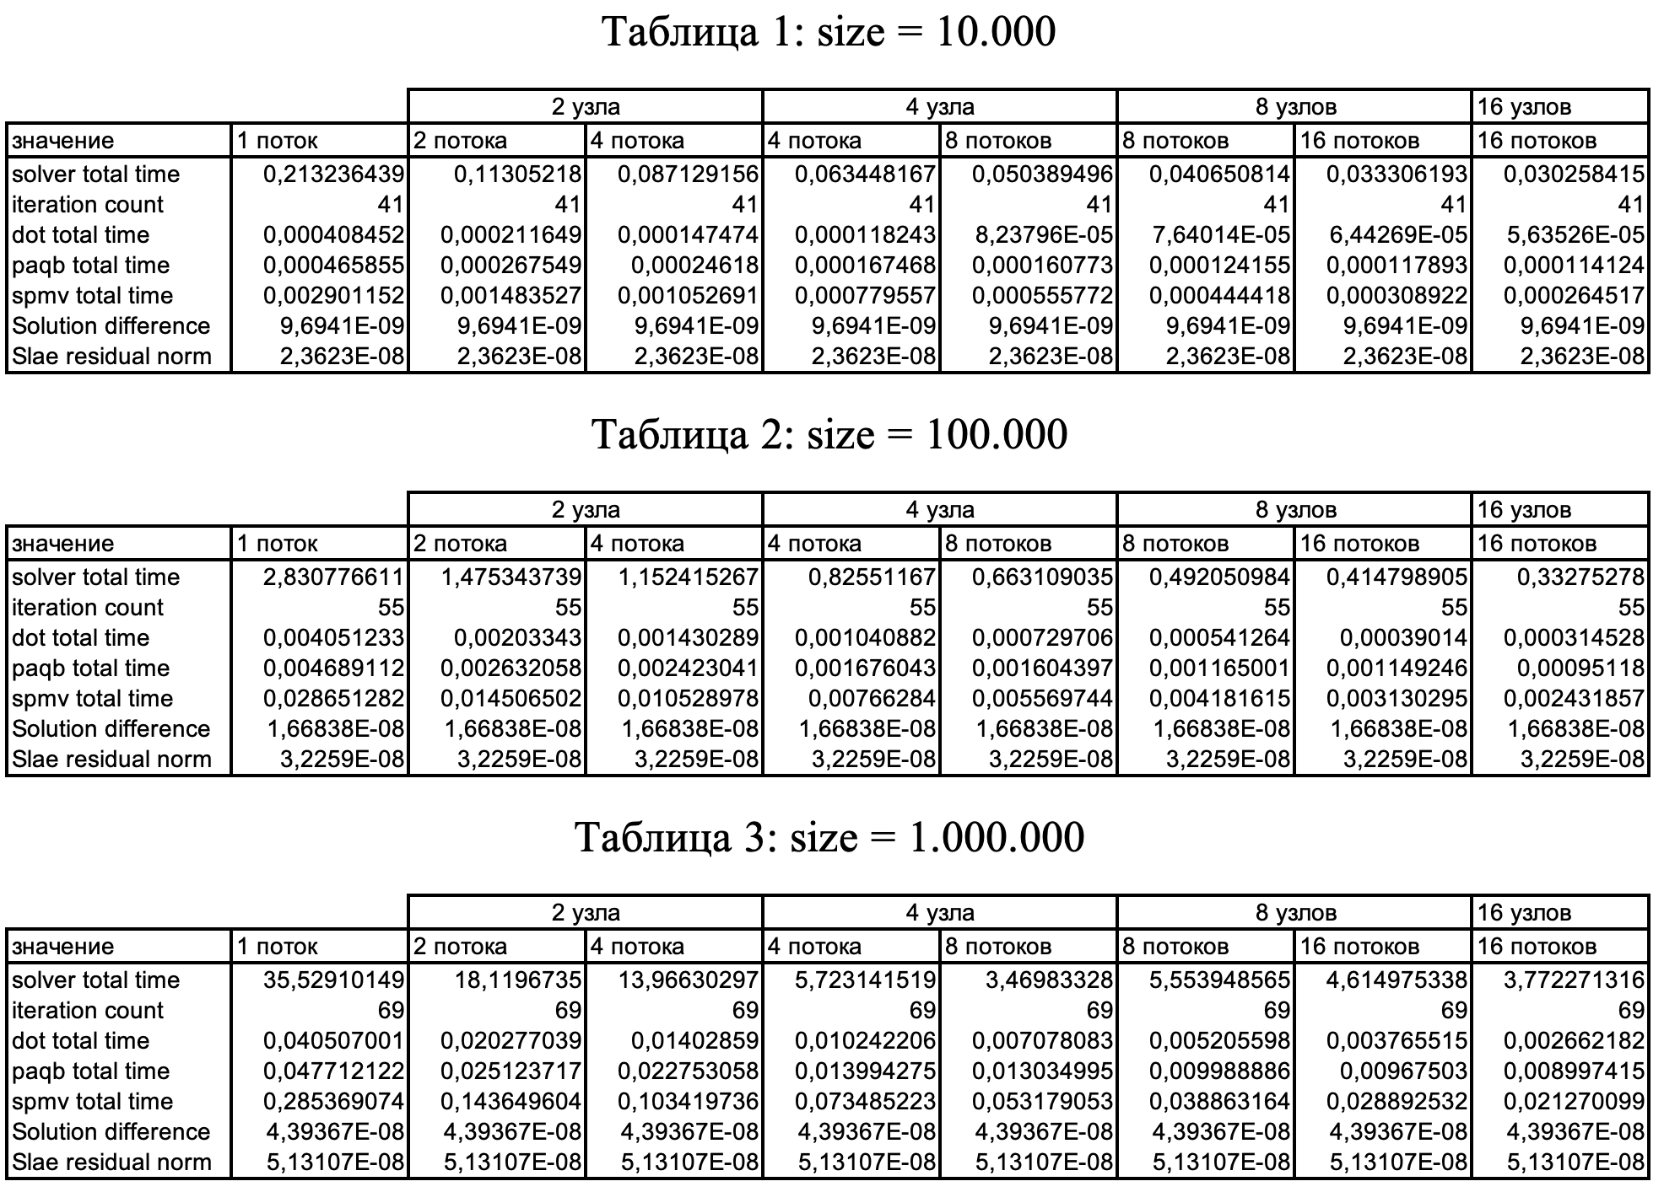

solver total time dot total time paqb total time spmv total time

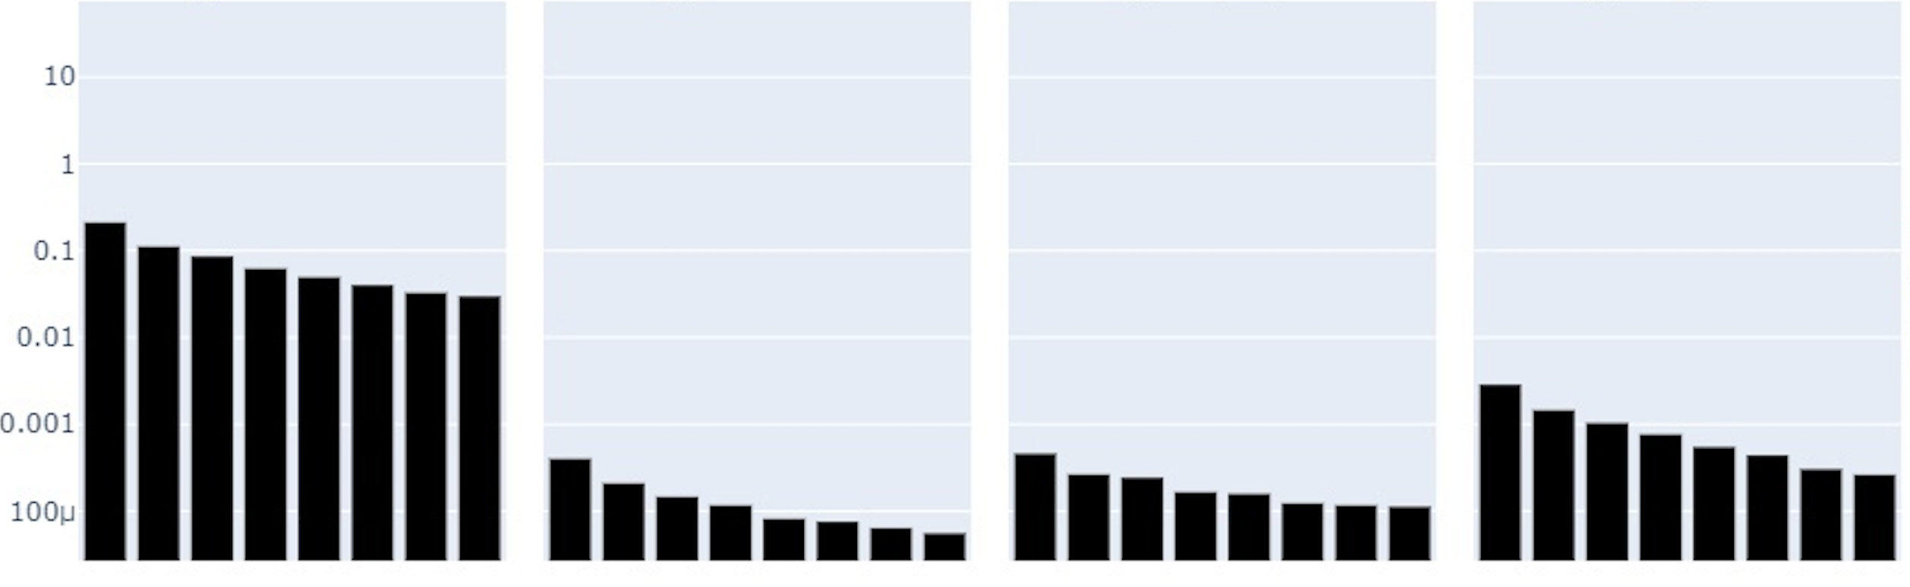



Рис. 1: Время работы, size = 10.000

solver total time dot total time paqb total time spmv total time

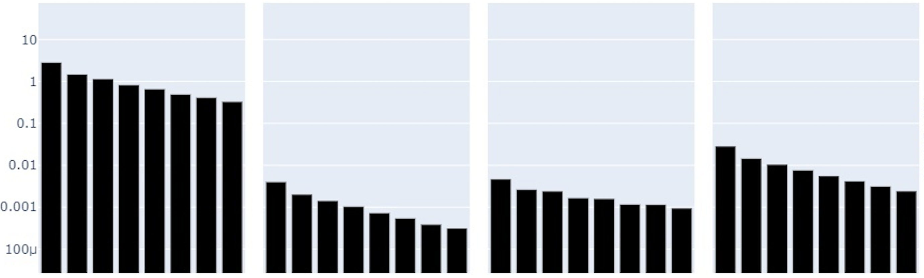



Рис. 2: Время работы, size = 100.000

solver total time dot total time paqb total time spmv total time

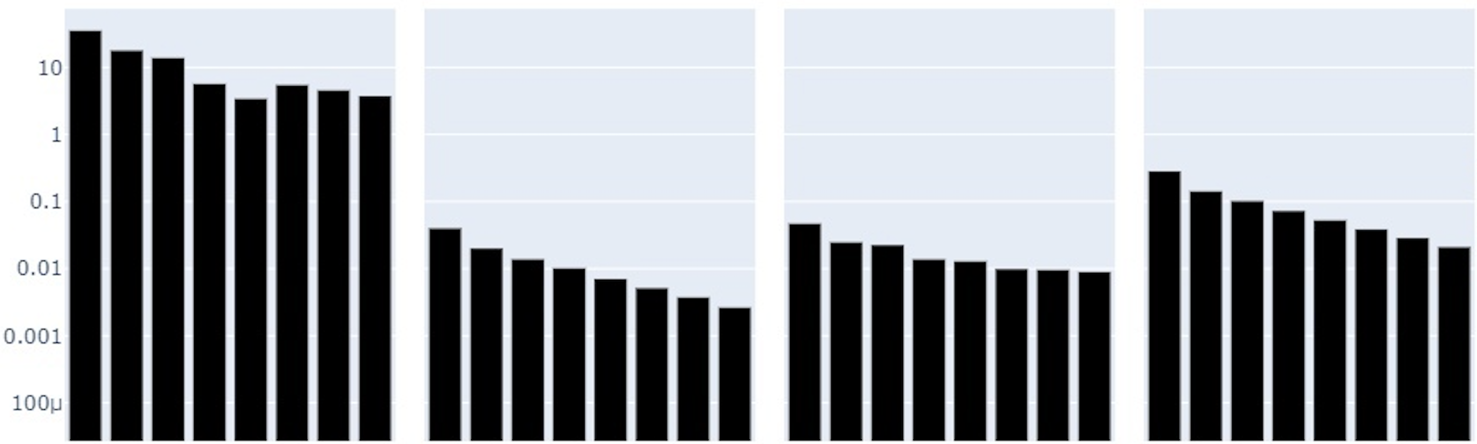



Рис. 3: Время работы, size = 1.000.000

solver total time dot total time paqb total time spmv total time

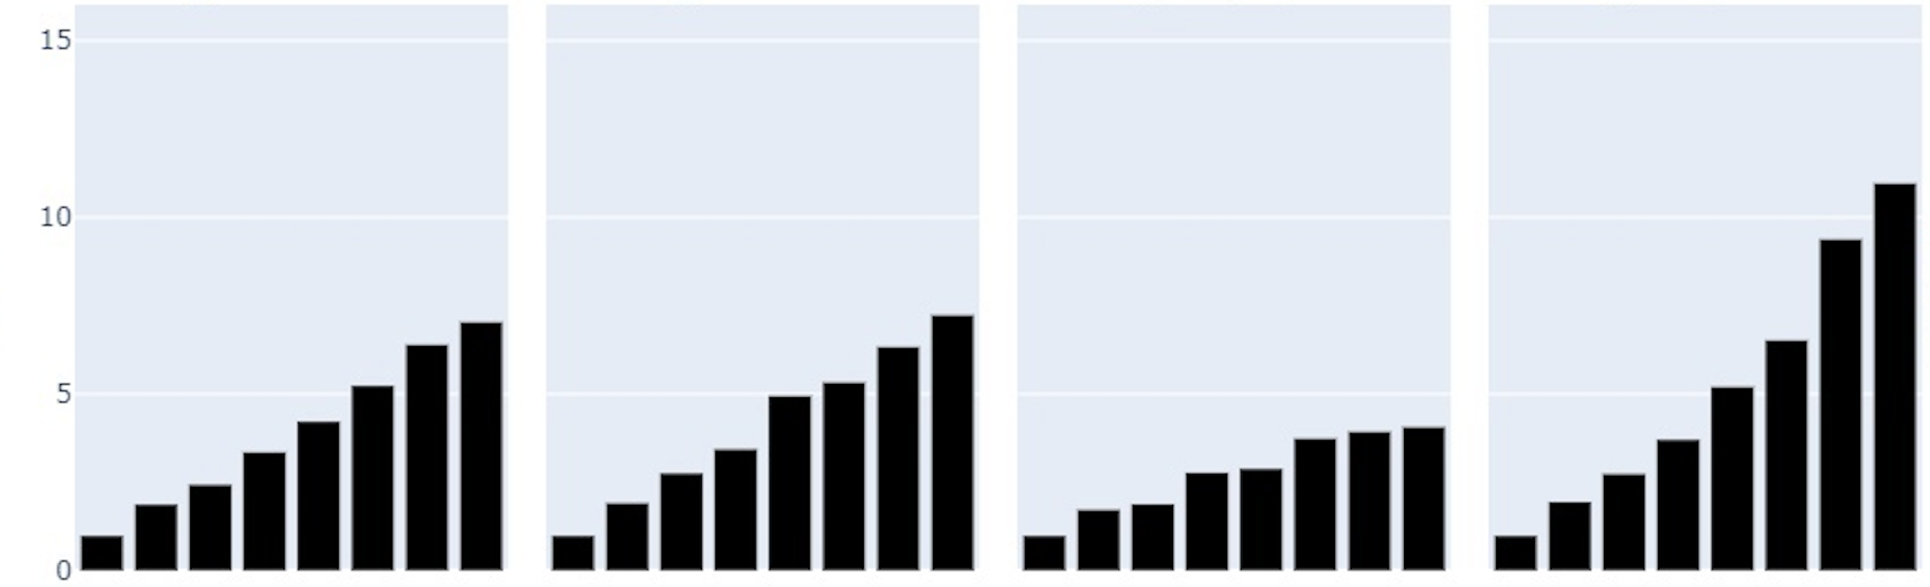



Рис. 4: Паралельное ускорение, size = 10.000

solver total time dot total time paqb total time spmv total time

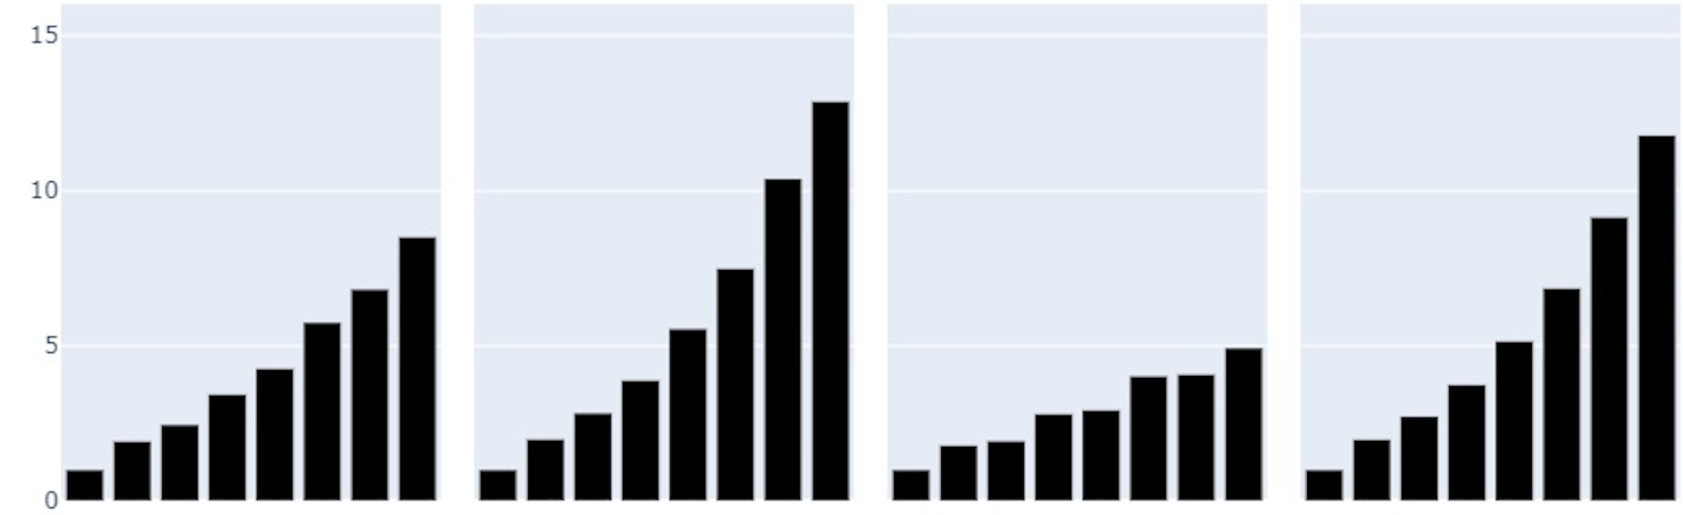



Рис. 5: Паралельное ускорение, size = 100.000

solver total time dot total time paqb total time spmv total time

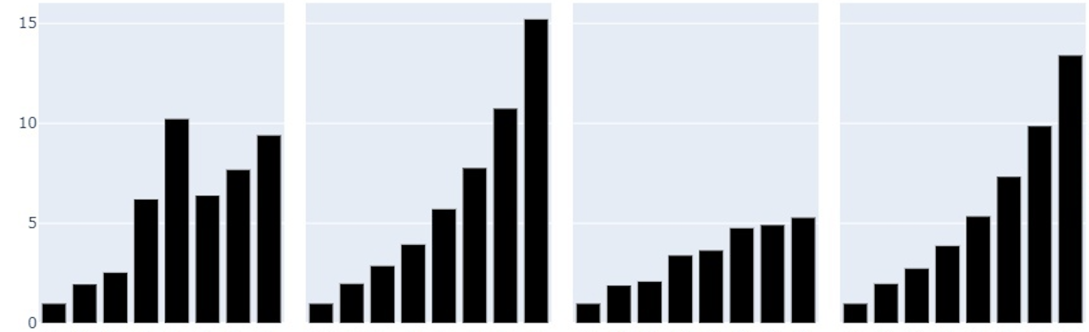



Рис. 6: Паралельное ускорение, size = 1.000.000